

|  |  |
| --- | --- |
| Diagramas de flujo | Descripción breve  ¿Qué son los diagramas de flujo? ¿Qué símbolos se utilizan? ¿Qué software puedo usar para crear un diagrama de flujo? En este informe se responderán esas preguntas y se darán a conocer las principales características de esta forma de graficar algoritmos.  Mario Gómez  Ingeniería en Informática, 2020 Asignatura de programación de Algoritmos. |

# **Índice**

[**Índice** 1](#_Toc44451245)

[**Introducción** 2](#_Toc44451246)

[**¿Qué es un diagrama de flujo?** 3](#_Toc44451247)

[**Simbología** 4](#_Toc44451248)

[**Software que permite realizar Diagramas de flujo** 6](#_Toc44451249)

[**Ejemplo de diagrama de flujo** 9](#_Toc44451250)

[**Conclusión** 14](#_Toc44451251)

[**Bibliografía** 15](#_Toc44451252)

# **Introducción**

En la actualidad, cualquier proyecto, sin importar el tamaño de éste ya sea, desde un pequeño proyecto el cual requiere solamente de una persona, hasta uno grande dependiente de una gran empresa, necesita de una buena organización dentro de todas las personas que participarán en él. Por lo que en este informe se dará a conocer los diagramas de flujo, los cuales son una manera infalible de mantener la organización dentro de un proyecto ya que permite saber a todas las personas trabajando dentro de éste los procedimientos o pasos que cumple o recorre este proyecto.

Primeramente, se definirá a fondo lo que son los diagramas de flujo, sus funciones y cómo estos ayudan a mantener una buena organización dentro de un proyecto.

Luego, se mencionará la simbología que nos podemos encontrar en un diagrama de flujo, ya que contiene ciertas formas que significan partes específicas de un proceso las cuales se necesitan conocer para tener certeza del comportamiento del algoritmo.

Posteriormente se mencionarán las alternativas de software más populares que nos permitan crear y administrar un diagrama de flujo de la manera más sencilla, y a su vez, lo más completa posible.

Por último, se mostrará un diagrama de flujo en base a un algoritmo realizado en el lenguaje de programación Python, con el fin de tener una visión de la relación que existe entre el diagrama y la programación.

# **¿Qué es un diagrama de flujo?**

Primeramente, podemos definir un diagrama de flujo como una representación gráfica de una serie de pasos los que debe seguir un proceso a desarrollarse dentro de un proyecto, ya sea en una empresa, servicio o cualquier organización con una estructura organizativa.

Todo esto con el fin de documentar y planificar mejor un proyecto. De esta forma, los diagramas de flujo se convierten en un factor imprescindible para comprender cómo actúa un algoritmo.

Las principales ventajas de esta forma de representación son:

* Mejora la comprensión de un proceso, ya que una persona normal puede entender el comportamiento de un algoritmo sin tener mayores conocimientos en el tema.
* Demuestra la manera en la que está organizado el código (en caso de ser un proyecto informático)
* Permite planear de una manera más sencilla la forma en que se comportará el algoritmo.

Cada paso del proceso se representa por un símbolo, ya sea un círculo, un rectángulo, etc. Los cuales se darán a conocer en el siguiente punto.

# **Simbología**

Los diagramas de flujo cuentan con una simbología específica para dar a conocer cierta acción o comportamiento del proceso, ya sea para dar inicio o fin al algoritmo, dar a conocer ciertas decisiones o cuando hace falta cierta acción humana dentro del proceso. A continuación, se presentarán los símbolos más comunes dentro de un diagrama de flujo.

*Símbolo de inicio y fin*



Primeramente, se presenta este símbolo el cual, como dice el nombre, representa el inicio o el fin de el proceso, un diagrama de flujo siempre debe comenzar con este símbolo y terminarlo con el mismo, así también con posibles resultados a distintos caminos.

*Símbolo de proceso*



Este símbolo es el más utilizado dentro de estos diagramas, puesto que representa cualquier acción u operación dentro del proceso.

*Símbolo de decisión*

Este símbolo se utiliza cuando dentro del proceso hay una condición la cual se conecta con dos caminos u opciones. Por lo general indica sí/no, verdadero/falso.

*Símbolo “or”*

Este símbolo se utiliza, a diferencia del anterior, cuando hay dos o más caminos válidos en una operación. En programación se podría relacionar con un If cuyas condiciones sean válidas si una de todas se cumple.

*Símbolo de entrada y salida*

C:\Users\mario.gomez\OneDrive - Fundacion Instituto Profesional Duoc UC\Primer Semestre\03 - Prog. de Algoritmos\Trabajo de investigación\recursos\IMGs\entrada_y_salida.png

Este símbolo representa cualquier entrada o salida de dato del sistema, ya sea un ingreso por parte del usuario (Ingreso), o un resultado (Salida).

# **Software que permite realizar Diagramas de flujo**

A continuación se presentarán distintas alternativas para realizar la creación de Diagramas de flujo, las cuales, si bien todas cumplen la misma función, pueden no parecerse en diseño, o contar distintas funcionalidades que son únicas de cada programa, es por esto que se darán los programas más populares con los que se puede crear un diagrama de flujo.

***Lucidchart***

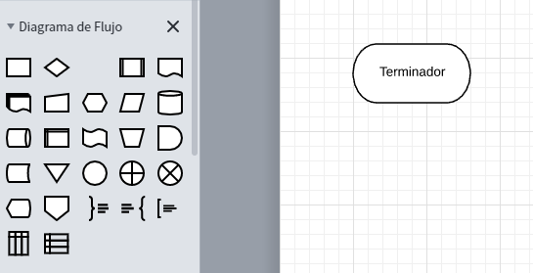Ésta es una plataforma basada en la web muy conocida, ya que además de crear diagramas de flujo, nos permite crear otro tipo de diagramas como UML, mapas mentales, prototipos, etc…

Como podemos observar, en la plataforma nos ofrece varias bibliotecas (o figuras) dependiendo del tipo de diagrama que queramos crear. En la imagen se puede observar que cuenta con una biblioteca de figuras exclusiva para diagramas de flujo y es tan fácil de usar como seleccionar una figura y arrastrarla al área de trabajo.

***Pencil Project***

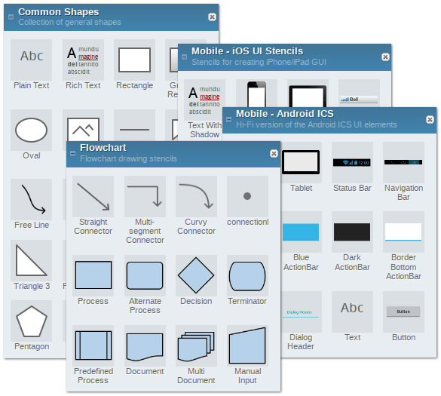Pencil es un software también muy popular enfocado al prototipado de aplicaciones o proyectos pero que, sin embargo, nos permite crear diagramas de cualquier tipo sin ningún problema.

Como se puede ver en la imagen, cuenta con paquetes tanto para el prototipado de aplicaciones como de diagramas. Es tan fácil de usar como, seleccionar un símbolo y arrastrarlo a nuestra área de trabajo.

Este software, a diferencia del mencionado anteriormente, se puede descargar de forma gratuita y sin necesidad de crear una cuenta. Además, se pueden exportar nuestros trabajos tanto en PDF, JPG, PNG, etc.

***Visio***

Este programa es una alternativa muy recomendable puesto que es un programa desarrollado por Microsoft.

Completamente enfocado al diseño y creación de diagramas, ya sean de base de datos, UML o de flujo.

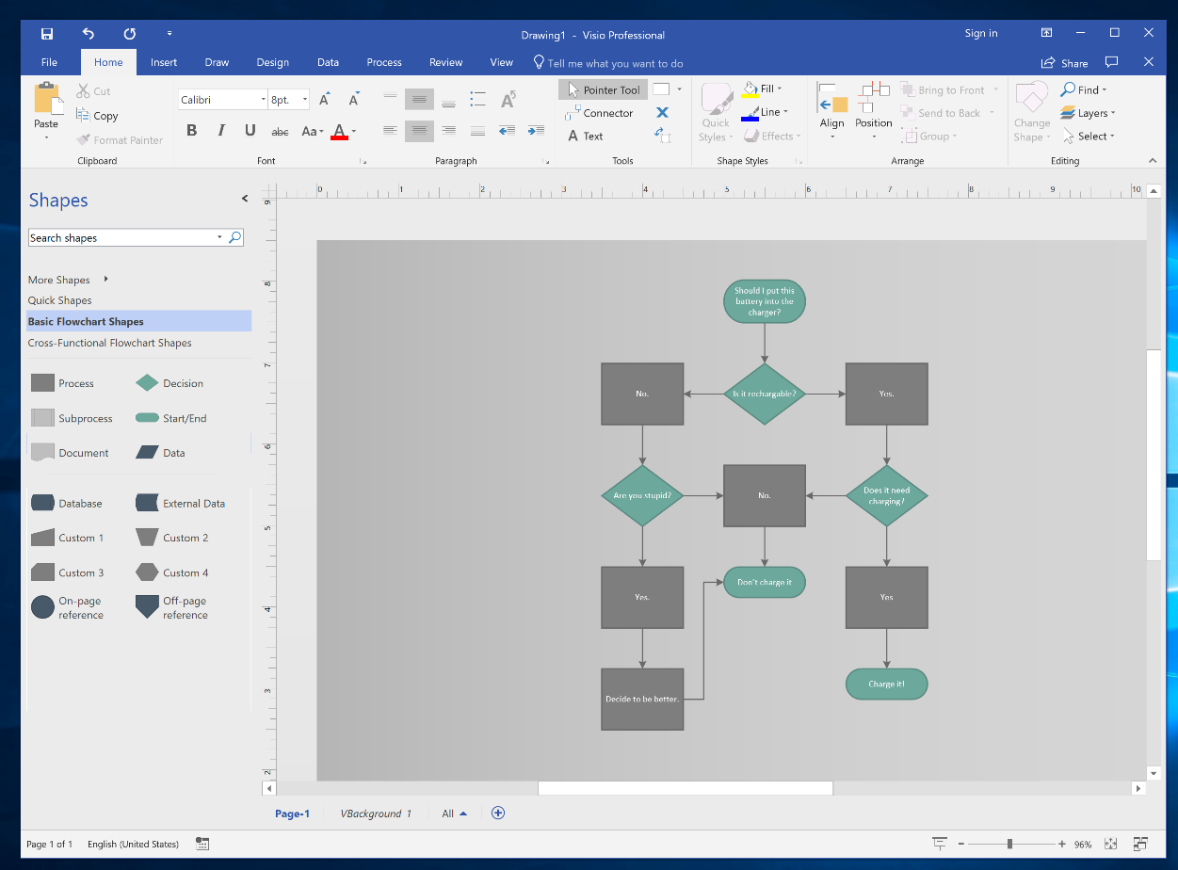

En la imagen podemos darnos una mejor idea de cómo es la interfaz de usuario que tiene el software. Como se ha mencionado con las alternativas anteriores.

La principal desventaja de esta opción es su precio ya que, a diferencia de las alternativas mostradas anteriormente, ésta es de pago mensual.

# **Ejemplo de diagrama de flujo**

Se ha requerido realizar un diagrama de flujo con alguno de los ejercicios realizados en el lenguaje de programación Python de la unidad 2, el cual contenga un bucle While y una condicional If.

Para realizar este ejercicio se ha elegido la plataforma Lucidchart, anteriormente mencionada.

El ejercicio elegido es el siguiente:

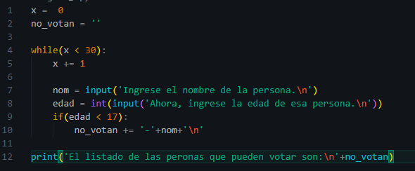

Como podemos observar, el ejercicio tiene la funcionalidad de crear un bucle, el cual debe repetirse 29 veces, con el fin de pedir el nombre de una persona y su edad, si la edad de esa persona es menor a 17 años, ésta no podría votar y se añadiría una variable que guarda el nombre de las personas que no pueden.

Al momento de terminar el bucle, muestra por pantalla un listado de personas que no pueden votar.

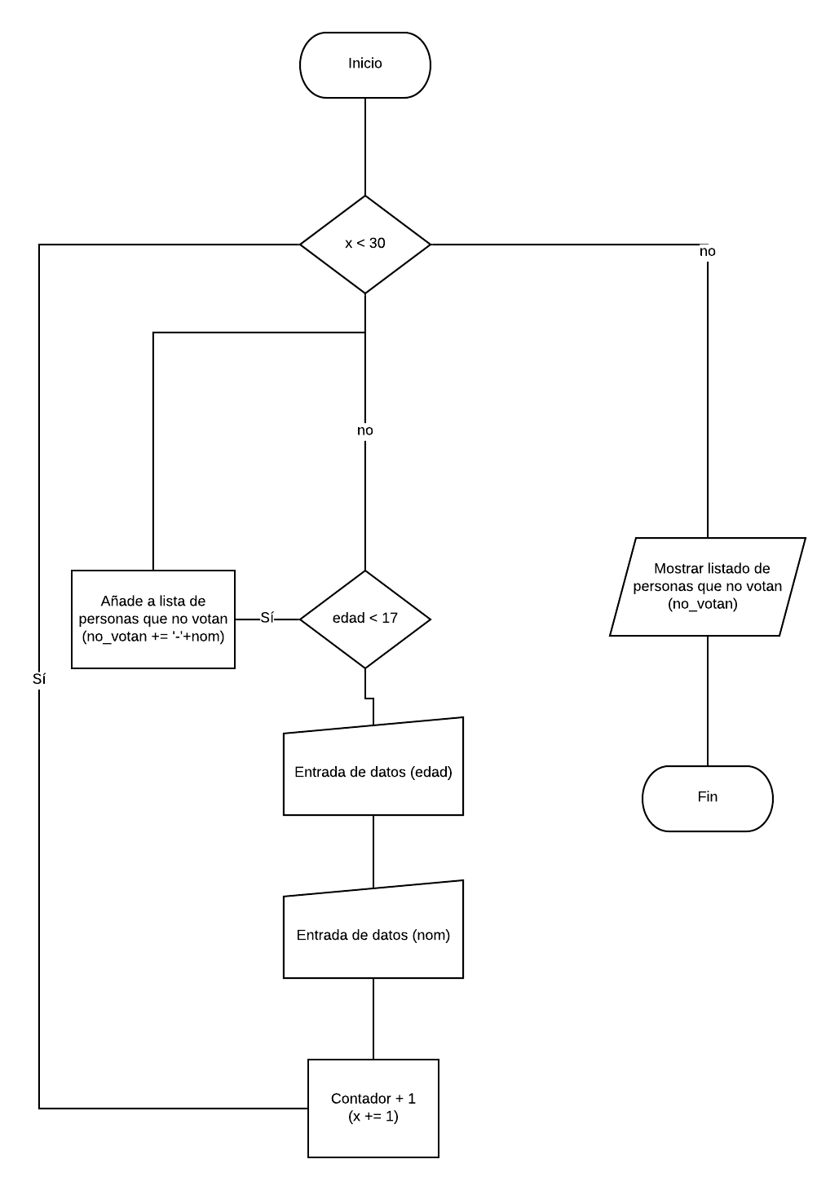

En el diagrama mostrado podemos observar los distintos pasos por los que pasa el programa en Python, primeramente se muestra la condición dentro del bucle While, verificando que el contados x sea menor a 30.

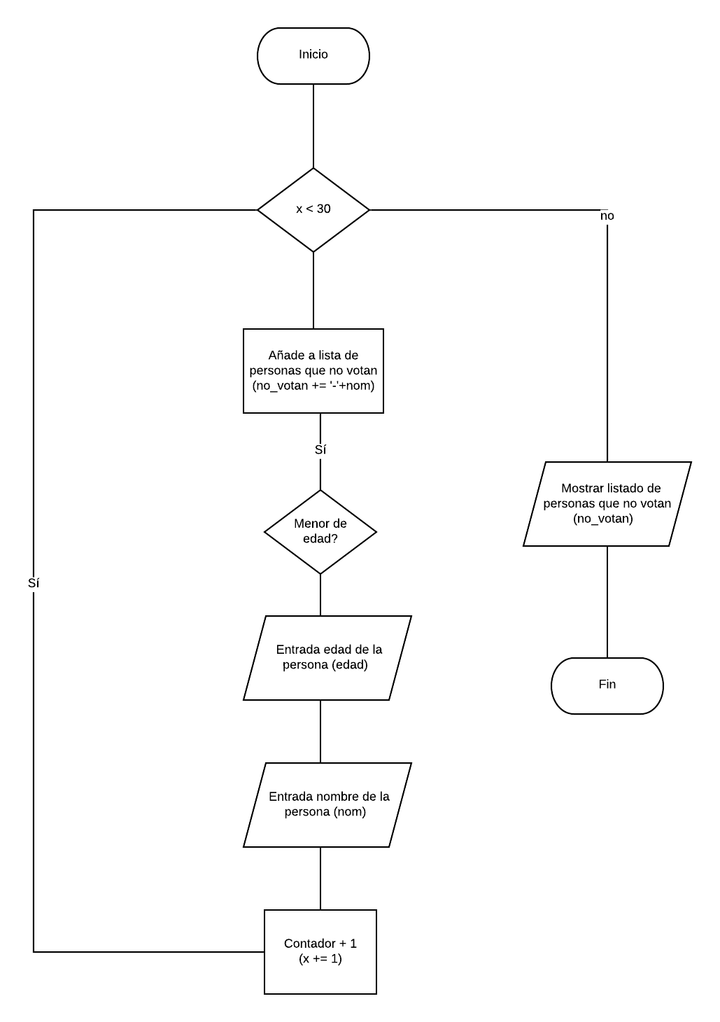

Si la condición es verdadera, comenzaría a añadir +1 al contador, si no contamos con ese paso, el programa entraría a un bucle infinito.

Posteriormente, el programa pediría el nombre de la persona y su edad. Si la edad es menor a 17, el nombre de la persona ingresa a la lista de personas que no pueden votar.

Por último, si el contador (x) llega a 29, la condición iría por el “otro camino”, ya que la condición ahora es falsa y finaliza el programa.

# **Conclusión**

A través de este informe se pudo dar a conocer el concepto de diagrama de flujo, los símbolos más utilizados en diagramas de flujo, en qué ámbitos se puede usar y cómo nos puede ayudar a organizar mejor un proyecto y un ejemplo llevado desde un ejercicio hecho en clases a un diagrama de flujo, permitiendo observar una manera más sencilla de entender el proceso del algoritmo.

Si bien es una manera muy dinámica y que puede simplificar mucho la planificación y realización de un proyecto, no hay muchas personas (o equipos de desarrollo) que utiliza este método y que, de empezar a ser un método más usado, sería mucho más sencillo a los miembros de un equipo de desarrollo orientarse dentro de un proyecto.

# **Bibliografía**

Lucidchart. Qué es un diagrama de flujo. *Recopilado el 20-06-2020* <https://www.lucidchart.com/pages/es/que-es-un-diagrama-de-flujo#section_1>

MANENE, Luis. Los diagramas de flujo: su definición, objetivo, ventajas, elaboración, fases, reglas y ejemplos de aplicaciones. *Recopilado el* 20-06-2020. <https://shorturl.at/arNRS>

Aiteco. Qué es un diagrama de flujo de proceso o flujograma. *Recopilado el 20-06-2020* <https://www.aiteco.com/diagrama-de-flujo/>

Smartdraw. Símbolos de diagramas de flujo. Recopilado el 25-06-2020. <https://www.smartdraw.com/flowchart/simbolos-de-diagramas-de-flujo.htm>

Lucidchart. Simbología de diagrama de flujo. Recopilado el 25-06-2020.

https://www.lucidchart.com/pages/es/simbolos-comunes-de-los-diagramas-de-flujo#section\_0

Conoce sobre Informática. Diagrama de Flujo – Simbología. Recopilado el 26-06-2020.

<https://conocesobreinformatica.com/diagrama-de-flujo-simbologia/>